**Clase 33, ficha 23 (Tecnología)**

**Asignatura:** Tecnología  **Curso:** Sexto básico

**Fecha:** Semana del 23/11 al 04/12 (2 clases) **Docente:** Romina Ramírez

**Nombre del Alumno:___________________________________________________________________**

**I.- Objetivo de Aprendizaje:** OA4 Probar y evaluar la calidad de los trabajos propios o de otros, de forma individual o en equipos, aplicando criterios de funcionamiento, técnicos, medioambientales, estéticos y de seguridad, dialogando sobre sus resultados y aplicando correcciones según corresponda.

**Indicadores:** Prueban objetos de creación propia o de otros, para determinar si cumplen con su propósito. • Realizan pruebas, usando criterios de funcionamiento. • Realizan pruebas, usando criterios técnicos como adecuación de materiales, terminaciones, estructura, entre otros.

**II.- Contenido:** objetos tecnológicos

**III.- Objetivo de la clase**: Confeccionar un objeto enfocado en las fiestas patrias.

**V.- Indicaciones generales:** Recuerda escribir en tu cuaderno las actividades

Si tienes dudas consultar a la docente por WhatsApp

**VI.- Actividad a desarrollar**

1-. Actividad: Los estudiantes elaboran un adorno navideño con material reciclado.

Se puede presentar por fotografía al WhatsApp de la docente

**Ejemplos de adornos**

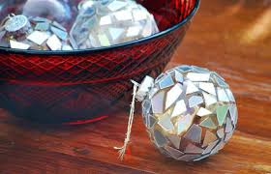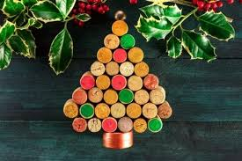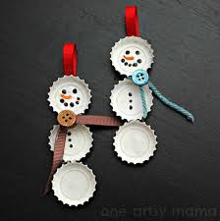

**VII.-** **Retroalimentación:** La retroalimentación se realizará mediante correo electrónico o por WhatsApp

**VIII.- Fecha de envío: 04 de Diciembre** 2020

**IX.- Cómo y/o donde enviar: E**nvíalas al siguiente WhatsApp con tu nombre y apellido o al wassap del curso.

**Pauta de evaluación Tecnología**

Objeto tecnológico con material reciclado

Nombre:___________________________________________________ Curso: 6° básico Fecha:___________

Puntaje ideal : 24 pts Puntaje Obtenido:________________

|  |  |  |  |
| --- | --- | --- | --- |
| **Indicadores** | **Logrado**  **(3pts)** | **Medianamente logrado (2 pts)** | **Por lograr**  **(1 pt)** |
| 1-. Trabaja permanentemente (envía fotos de seguimiento) |  |  |  |
| 2-. Sigue instrucciones del trabajo |  |  |  |
| 3-. Entrega su trabajo en tiempo indicado |  |  |  |
| 4-. Utiliza los materiales pedidos |  |  |  |
| 5-. El objeto cumple la función para lo que fue creado. |  |  |  |
| 6-. Creatividad |  |  |  |
| 7-. Pegado del material correctamente |  |  |  |
| 8-. Envía fotografía de trabajo terminado |  |  |  |

